Schokolade
(LU 5 )
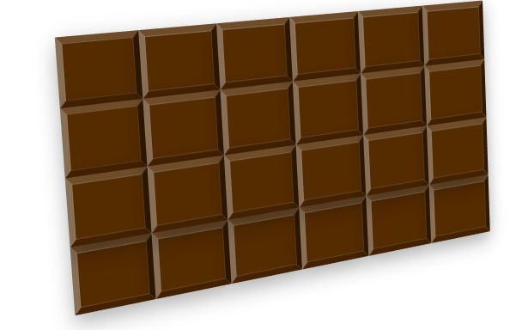

Inhaltsverzeichnis
A Hinweise für die Lehrkraft (mit Bezug zum Rahmenlehrplan und
mit Hinweisen zur Sprachbildung im Rahmen dieser Lernumgebung) 2
B Lernumgebung 10
C Arbeitsbögen / Materialien / Lösungen 11

1 Einordnung innerhalb des Themenbereichs
„Eine Tafel Schokolade wiegt 100 g“ ist eine wichtige Stützpunktvorstellung zur Masse. Von dieser Vorstellung ausgehend, untersuchen die Schülerinnen und Schüler in dieser Lernumgebung vielfältige Fragestellungen rund um das motivierende Thema Schokolade. Dabei stehen neben dem Rechnen mit Masseeinheiten das Darstellen von Daten und die Auswertung von unterschiedlichen Diagrammen im Mittelpunkt.
Das Thema „Schokolade“ bietet sich für fächerverbindende Projekte mit dem naturwissenschaftlichen (Schwerpunkt Ernährung) und gesellschaftswissenschaftlichen Unterricht (Schwerpunkt „Faire Trade“) an. Damit leistet die Lernumgebung auch einen Beitrag im Sinne der Gesundheitserziehung, der Erziehung zur Nachhaltigkeit und zur Verbraucherbildung.
In der vorliegenden Lernumgebung vergleichen die Kinder den durchschnittlichen Pro-Kopf-Konsum von Schokolade in Deutschland mit ihrem eigenen. Ausgehend von diesen Daten schätzen die Kinder den Jahresverbrauch aller Schülerinnen und Schüler ihrer Schule. Dabei werden in der Gruppe inhaltliche Überlegungen zu Durchschnittswerten diskutiert: z.B. Was bedeutet durchschnittlich? Was ist die Bezugsgruppe? Wie groß sind die Unterschiede zwischen den höchsten und niedrigsten Werten?
Die Lernenden recherchieren im Internet zur größten Schokoladentafel der Welt. Das Recherche-Ergebnis kann gut in der Klasse veranschaulicht werden. Dabei reaktivieren die Schülerinnen und Schüler ihre Längenvorstellungen.
Ausgehend von den Inhaltsstoffen der Schokoladen stellen die Lernenden in Aufgabe 5 dar, welchen Anteil am Verkaufspreis einer Tafel Schokolade die Kakaobauern erhalten. Die Darstellung kann genutzt werden, um ein fächerübergreifendes Projekt zum Thema „Faire Schokolade“ durchzuführen. Dazu kann man in Berlin unter anderem die Angebote der Botanik-Schule, der Initiativen Baobab-Infoladen, Engagement Global und EPIZ nutzen. Zur Sensibilisierung für das Thema können Filmausschnitte aus den Reportagen „Schmutzige Schokolade“ oder der Film „Schuften für Schokolade“ eingesetzt werden.
Mit dieser Lernumgebung werden Inhalte und Kompetenzen der Leitideen [L2] Größen und Messen sowie [L5] Daten und Zufall vermittelt und entwickelt.
Niveaustufe D

2 Didaktisch-methodische Hinweise (praktische Hinweise zur Durchführung)
Zeitumfang: 2 - 3 Doppelstunden
Einführung:
Gemeinsam überlegen die Kinder, in welchen Produkten Schokolade enthalten ist. Alternativ könnte die Lehrkraft sie beauftragen, Verpackungen von Produkten, die Schokolade enthalten, mitzubringen.
zu 1.:
Zunächst stellen sich die Schülerinnen und Schüler den durchschnittlichen Pro-Kopf-Verbrauch an Schokolade in Deutschland in Form eines Turmes aus 100-g-Tafeln vor. Für die Berechnung der Höhe der Schokoladentürme stellt die Lehrkraft einige Schokoladentafeln in unterschiedlicher Form und Höhe zur Verfügung.
Anschließend überlegen die Kinder in Partnerarbeit, wie sie ihren persönlichen Jahresverbrauch an Schokolade berechnen könnten. Dabei werden die Vorüberlegungen zu Produkten, die Schokolade enthalten, einbezogen. Gegebenenfalls können die Tippkarten (M3) eingesetzt werden. Die Lösungswege werden notiert. Die unterschiedlichen Herangehensweisen werden im Plenum vorgestellt und der berechnete Verbrauch mit dem Durchschnitt verglichen. Dabei diskutieren die Schülerinnen und Schüler Begriffe wie „durchschnittlich“ und „pro Kopf“.
zu 2.:
In Gruppen setzen sich die Kinder mit der Frage, wie viel Schokolade alle Schülerinnen und Schüler ihrer Schule in einem Jahr essen, auseinander und vergleichen das Ergebnis mit der Masse eines Elefanten.

zu 3.:
Die Recherche kann mit dem Computer oder dem Smartphone erfolgen. Das Ergebnis zur größten Schokoladentafel der Welt wird in Originalgröße veranschaulicht. Dazu sind Maßbänder oder Zollstöcke sowie Seile oder Kreppband bereitzuhalten. Zu beachten ist, dass bei der Recherche auch ältere Rekorde gefunden werden.
Leistungsstarke Schülerinnen und Schüler haben die Möglichkeit, auch nach dem größten Schokoladenei, dem größten Schokoladenweihnachtsmann, der längsten Schokoladentafel oder der größten Schokofigur zu recherchieren.
Die Darstellung der Rechercheergebnisse wird in einer kurzen Auswertung präsentiert.
zu 4.:
In dieser Aufgabe vergleichen die Schülerinnen und Schüler Daten in unterschiedlichen Darstellungsformen (Tabelle und Kreisdiagramm) miteinander. Die Daten über die Zusammensetzung der einzelnen Schokoladensorten wurden auf dem AB1 als Anteile in Gramm angegeben. Abhängig von den Vorkenntnissen der Schülerinnen und Schüler kann von Prozent gesprochen werden. Auf dem Arbeitsbogen sind die Schokoladensorten und die Legende zu ergänzen. Leistungsschwächeren Schülern kann die Legende (M3) vorgegeben werden.

Die Schülerinnen und Schüler überlegen zur Vorbereitung auf die nächste Aufgabe, wie hoch der Anteil der Kakaoprodukte (Kakao und Kakaobutter) in den einzelnen Sorten ist. Für eine Sorte ihrer Wahl stellen sie die Zusammensetzung auf dem AB2 dar, der auch für Aufgabe 5 genutzt wird. In der Vorlage entspricht ein kleines Kästchen einem Gramm bzw. einem Prozent.
zu 5.:
Im Vorfeld sollten die Kinder Kenntnisse über den Kakaoanbau und die Lebensbedingungen der Kakaobäuerinnen und Kakaobauern erwerben. Das kann fächerübergreifend im Naturwissenschafts- oder Gesellschaftswissenschaftsunterricht erfolgen. Für Informationen zur Kakaopflanze nutzen die Lernenden den Text (M1) oder den vereinfachten Text (M2), sowie die Informationen auf verschiedenen Internetseiten für Kinder, z.B. Kidsweb.at, Wissenskarten.de, Abenteuer Regenwald, oder Ausschnitte aus dem Löwenzahn-Film. Zur Sensibilisierung für die Arbeits- und Lebensbedingungen der Kakaobauern eignet sich der der Film „Schuften für Schokolade“.

Anschließend stellen die Lernenden mit Hilfe der Tabelle und der Vorlage auf dem AB2 die Kalkulation für eine Tafel Schokolade aus dem konventionellen Kakaoanbau dar. In den Arbeitsmaterialien für die Schülerinnen und Schüler wurde aus Gründen der besseren Lesbarkeit nur die männliche Form verwendet. Der entsprechende Hinweis in der LU ist mit den Kindern zu klären.
Diese Aufgabe bietet sich als Einstieg zu einem fächerübergreifenden Projekt mit dem gesellschaftswissenschaftlichen oder dem weltanschaulichen Unterricht zum Thema Schokolade an. Das Schokoladen-Puzzle kann als Differenzierungsmaterial für leistungsschwächere Kinder oder als Zusatzmaterial eingesetzt werden.

3 Bezug zum Rahmenlehrplan
3.1 Prozessbezogene mathematische Standards der Lernumgebung
(siehe Handreichung, Punkt 2)
Mathematisch  argumentieren | Probleme  mathematisch lösen | Mathematisch  modellieren | Mathematische  Darstellungen verwenden | Mit symbolischen, formalen und technischen Elementen umgehen | Mathematisch kommunizieren
1.2.2 | 2.1.1, 2.2.1 | 3.1.1, 3.1.2 | 4.2.1,4.2.2, 4.3.2 | 5.1.1 | 6.1.1, 6.2.1, 6.4.1

3.2 Inhaltsbezogene mathematische Standards der Lernumgebung
Themenbereich | Standards | Niveau
Zahlen und Operationen | Die Schülerinnen und Schüler können  - Zahlen darstellen (auch gebrochene Zahlen) | D
Größen und Messen | Die Schülerinnen und Schüler können  - die verschiedenen Größen und ihre Einheiten nutzen  (auch Masse)  - mit Größenangaben rechnen (auch mit Massen und auch in verschiedenen Einheiten) | C
Daten und Zufall | Die Schülerinnen und Schüler können  - verschiedene Darstellungsformen für Daten nutzen  - Informationen/Kennwerte aus verschiedenen  Darstellungsformen vergleichen  - Daten darstellen  - weitere Kennwerte von Datenerhebungen bestimmen | C  D
Gleichungen und Funktionen | Die Schülerinnen und Schüler können  - zu direkt proportionalen Zuordnungen Berechnungen durchführen | D

3.3 Themen und Inhalte der Lernumgebung
Themenbereich | Inhalte | Niveau
Zahlen und Operationen | Die Schülerinnen und Schüler  - beschreiben Anteile von Ganzen | D
Größen und Messen | Die Schülerinnen und Schüler  - verwenden situationsangemessen die Einheiten Tonne, Kilogramm und Gramm  - ordnen Größenangaben zu vertrauten Objekten (Repräsentanten) zu (Stützpunktvorstellungen)  - berechnen Größenangaben in Sachkontexten  - bewerten Lösungen von Sachaufgaben unter Bezugnahme von Stützpunktvorstellungen kritisch  - ermitteln annähernde Ergebnisse beim Rechnen mit Größen durch Überschlagsrechnung | C

Daten und Zufall | Die Schülerinnen und Schüler  - lesen aus Darstellungen Werte ab, vergleichen diese und setzen sie zueinander in Beziehung  - stellen Daten in Diagrammen dar  - wechseln zwischen Darstellungsformen (Tabelle, Diagramm)  - lesen Werte einer Darstellung ab, vergleichen sie, setzen sie zueinander in Beziehung  - ermitteln und vergleichen Kennwerte und Informationen aus verschiedenen Darstellungen  - präsentieren Daten in geeigneten Darstellungsformen | C  D
Gleichungen und Funktionen | Die Schülerinnen und Schüler:  - vervielfachen Größen in Sachsituationen im Sinne der direkten Proportionalität  - ermitteln Größen in anwendungsbezogenen, direkt proportionalen Zusammenhängen inhaltlich | D

3.4 Bezüge zum Basiscurriculum Sprachbildung
Standards des BC Sprachbildung | Die Schülerinnen und Schüler können…
Rezeption/ Leseverständnis | - aus Texten gezielt Informationen ermitteln (z. B. Fakten, Ereignisse, Themen)  - grafische Darstellungen beschreiben und erläutern
Produktion/ Sprechen | - Sachverhalte und Abläufe beschreiben  - zu einem Sachverhalt oder zu Texten eigene Überlegungen äußern  - Vermutungen äußern und begründen

3.5 Bezüge zum Basiscurriculum Medienbildung
Standards des  BC Medienbildung | Die Schülerinnen und Schüler können …
Informieren | - mediale Informationsquellen auswählen und nutzen
Präsentieren | - eine Präsentation von Lern- und Arbeitsergebnissen sach-  und situationsgerecht gestalten  - Einzel- und Gruppenarbeitsergebnisse vor einem Publikum präsentieren

3.6 Bezüge zu übergreifenden Themen
- Gesundheitsförderung
- Nachhaltige Entwicklung / Lernen in globalen Zusammenhängen
- Verbraucherbildung

3.7 Bezüge zu anderen Fächern
- Sachunterricht
- Gesellschaftswissenschaften
- Naturwissenschaften
4 Sprachbildung
4.1 Sprachliche Stolpersteine in der Aufgabenstellung
Es muss sichergestellt werden, dass die Lernenden folgende Begriffe/Wörter verstehen:
LU: die Schokoladentafel, Schokoladensorte, die Riesen-Schokoladentafel, der Kakaoanteil,
„Wie hoch wäre…?“, der Kakao, die Kakaobauern, bestehen, der Kakaoanbau, die Zutat,
die Bestandteile, verdienen, die Mehrwertsteuer, der Groß- und Einzelhandel, die
Schokoladenhersteller, die Hersteller anderer Zutaten, der Staat, die Zwischenhändler, die
Plantagenbesitzer, die einzelne Gruppe
AB: die Inhaltsstoffe, die Zusammensetzung, enthalten, die Kakaobutter, der Verkaufserlös,
das Milchpulver, inklusive
M: der Anlass, die Produkte, das Schokoladen-Puzzle, das typische Kakao-Aroma, Plantage,
Kakaobeere, Kakaobohne, Azteken, Feuchtigkeit, immergrün, rösten, mahlen, Einkommen,
pachten

4.2 Wortliste zum Textverständnis
Die Lehrkraft muss sich vergewissern, dass die Schülerinnen und Schüler folgenden Fachwortschatz verstanden haben, bevor sie die Lernumgebung bearbeiten.
Nomen | Verben | Sonstige
die Behauptung  die Aussage  die Tonne  die Größe  das Diagramm  das Kreisdiagramm  die Legende  pro Einwohner  das Ergebnis  das Prozent (ein Hundertstel)  der Pro-Kopf-Verbrauch | Aussagen formulieren  vergleichen  veranschaulichen  recherchieren | durchschnittlich

4.3 Fachbezogener Wortschatz und themenspezifische Redemittel
Im Rahmen dieser Lernumgebung wenden die Schülerinnen und Schüler folgende Sprachmittel aktiv an. Diese dienen als Grundlage für die gemeinsame Erarbeitung eines Sprachspeichers während der Ergebnissicherung.
der Durchschnitt; im Durchschnitt isst jeder Einwohner ….
durchschnittlich; der durchschnittliche Jahresverbrauch beträgt …
pro Kopf; der Pro-Kopf-Verbrauch beträgt …
so viel wie; ich esse so viel Schokolade, wie ….
das Gramm, das Kilogramm, die Tonne
das Diagramm; das Säulendiagramm, das Kreisdiagramm; ich stelle … in einem Diagramm dar
… ct von 100 ct, … von 100 (Gramm),
Prozent, Hundertstel

4.4 Sprachliche Hilfen zur Darstellung des Lösungsweges (entfällt)

5 Material für den Einsatz dieser Lernumgebung
Anzahl | Name des Materials
pro Kind | Lernumgebung (LU)
pro Paar | Arbeitsblatt Schokoladensorten (AB1)
pro Paar | Arbeitsblatt (AB2)
pro Kind | Texte zur Kakaopflanze (M1) oder differenziert (M2)
ei Bedarf | Tippkarten (M3)
 | Bandmaß, Zollstock, Seile und/oder Kreppband
einige | unterschiedlich geformte Tafeln Schokolade
einige | Schokoladen-Puzzle (M4)
einige | Scheren

6 Evaluation (siehe Handreichung, Punkt 7)

- In Deutschland wurden 2016 durchschnittlich 9,6 kg Schokolade pro Einwohner gegessen.
- Stellt euch einen Turm aus 100-g-Tafeln vor. Wie hoch wäre er? Notiert euren Lösungsweg.
- Überlegt: Wie viele Kilogramm Schokolade esst ihr in einem Jahr? Notiert eure Überlegungen.
Alle Kinder
unserer Schule
essen in einem
Jahr so viel Schokolade,
wie ein Elefant wiegt.

- Can behauptet:

Überprüft Cans Behauptung.

- Recherchiert nach der größten Schokoladentafel der Welt.
Veranschaulicht die Größe dieser Riesen-Schokoladentafel.
Wie lange könnte eure Klasse von dieser Tafel essen? Notiert euren Lösungsweg.

- Woraus besteht Schokolade? Die Zutaten für einige Schokoladensorten sind auf dem
Arbeitsblatt 1 in Kreisdiagrammen dargestellt.
- Vervollständigt die Legende und ordnet den Diagrammen die richtige Sorte zu.
- Wählt eine Sorte aus und stellt ihre Bestandteile auf dem AB 2 dar.
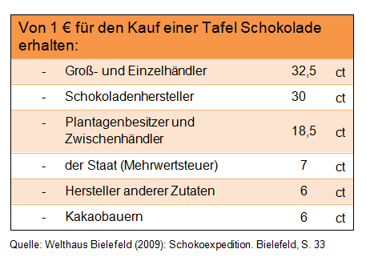

- Betrachtet die Tabelle.
Wie viel verdienen die Kakaobauern¹ durchschnittlich an einer Tafel Schokolade?
Stellt dar, wie viel die einzelnen Gruppen an einer Tafel Schokolade verdienen.

Zusammensetzung einzelner Schokoladensorten

In der Tabelle seht ihr die Inhaltstoffe einiger Schokoladensorten. Beschriftet die Diagramme!

100 g Schokolade enthalten etwa: | Kakao | Kakaobutter | Zucker | Milchpulver | Nüsse
Edelbitter | 75 g |  | 25 g
Zartbitter | 50 g | 4 g | 46 g
Vollmilch | 12 g | 18 g | 46 g | 24 g
Vollmilch-Nuss | 9 g | 13 g | 35 g | 18 g | 25 g
Weiße Schokolade |  | 28 g | 46 g | 26 g

- Schokolade |  | - Schokolade | 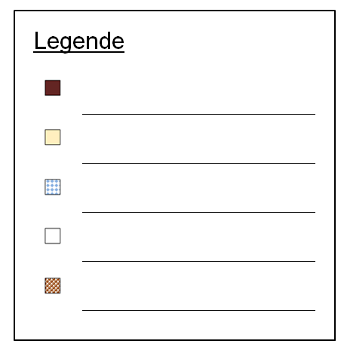
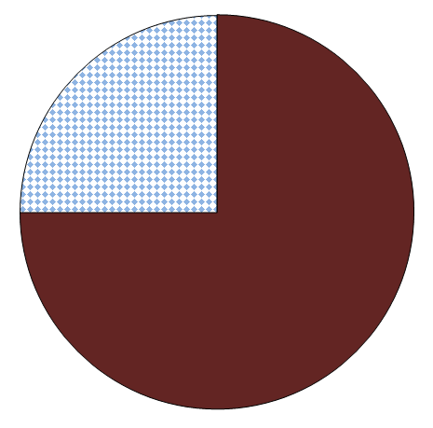 |  | 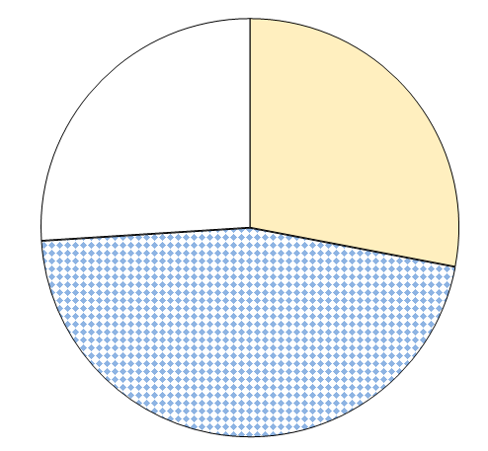
- Schokolade |  | - Schokolade |  | - Schokolade
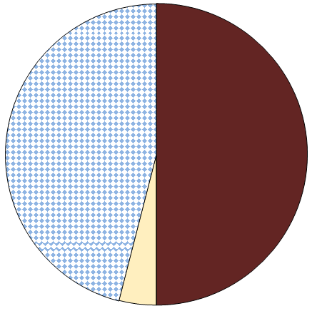 |  | 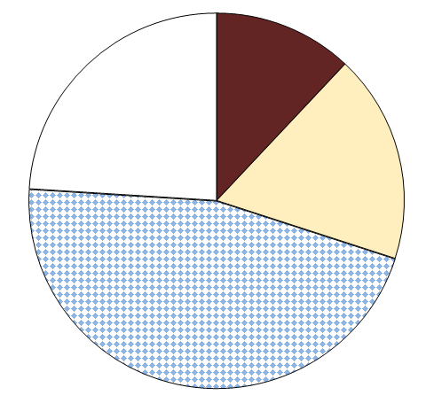 |  | 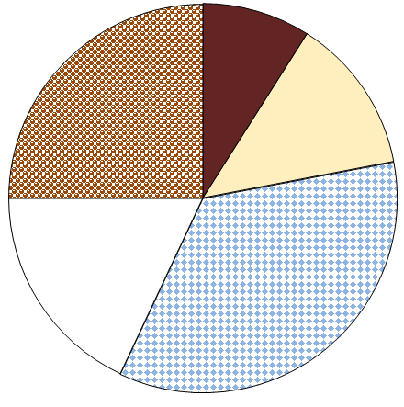

Vorlage zu Aufgabe 4b
Eine Tafel _____________________ Schokolade (100 g) enthält:
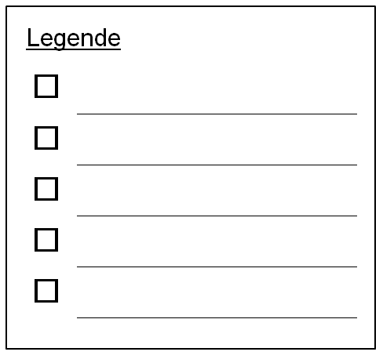

Vorlage zu Aufgabe 5
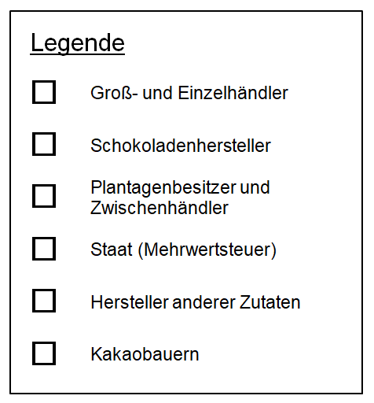
Von 100 ct für eine Tafel Schokolade erhalten:

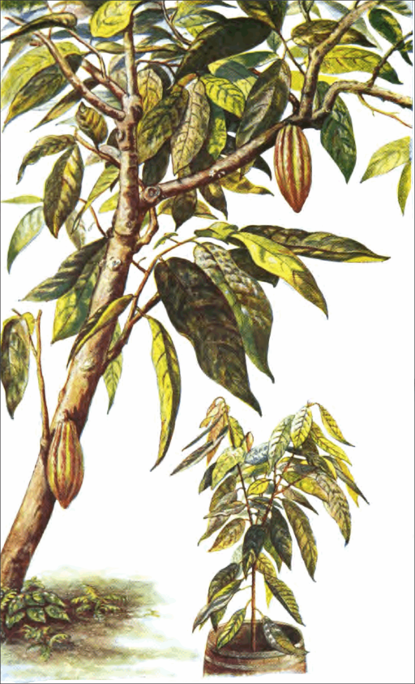
Kakao

Kakao ist die wichtigste Zutat für die Schokoladenherstellung.
Ursprünglich kam der Kakao aus Mittel- und Südamerika.
Bei den Azteken, einem mittelamerikanischen Indianerstamm, wurde sogar mit Kakaobohnen bezahlt.
Heute wachsen Kakaobäume in vielen tropischen Gebieten Süd- und Mittelamerikas, Afrikas und Asiens. Sie brauchen viel Wärme und Feuchtigkeit und müssen durch andere Pflanzen vor direkter Sonne geschützt werden.
Der Kakaobaum wird bis 15 m hoch. Seine Blätter sind immergrün und bis zu 30 cm lang.
Die Kakaofrüchte (Kakaobeeren) wachsen direkt am Stamm.
Sie sind grün, gelb oder dunkelrot gefärbt, werden 15 bis 25 cm lang und bis zu 500 g schwer.
Die Kakaobeeren enthalten 25 bis 50 Kakaobohnen, die 1 bis 2 g schwer und bis zu 3 cm lang sind.

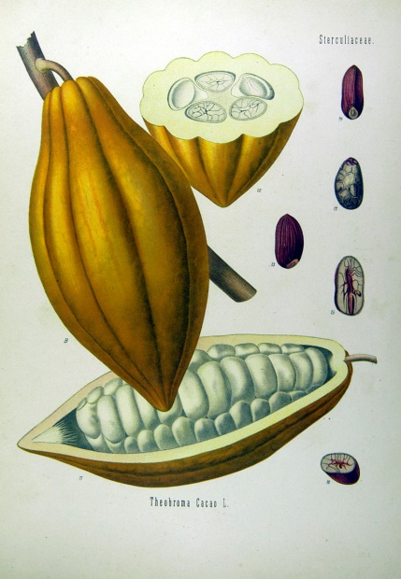
Meist wird Kakao von Kakaobauern angepflanzt, die das Land von Plantagenbesitzern pachten. Sie haben nur ein sehr geringes Einkommen. Deshalb müssen ihre Kinder täglich in den Plantagen mitarbeiten.
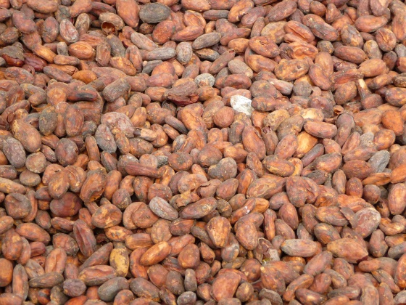
Nach der Ernte werden die Kakaobohnen aus den Früchten entnommen und etwa zehn Tage in Bananenblätter eingewickelt. Dabei entsteht das typische Kakao-Aroma. Anschließend werden sie getrocknet und auf Schiffen nach Europa gebracht. Dort röstet man die Bohnen. Dann werden sie gemahlen. Aus dieser Kakaomasse kann man Kakaopulver und Kakaobutter herstellen.

Kakao
Zur Herstellung von Schokolade benötigt man Kakao.
Kakaobäume wachsen in den Regenwald-gebieten Amerikas, Afrikas und Asiens.
Sie brauchen viel Wärme und Feuchtigkeit. Kakaobäume wachsen im Schatten unter anderen Pflanzen.
Der Kakaobaum wird bis 15 m hoch. Seine Blätter sind das ganze Jahr grün. Sie werden bis zu 30 cm lang.
Die Kakaofrüchte wachsen direkt am Stamm.
Die Früchte sind grün, gelb oder dunkelrot. Sie werden 15 bis 25 cm lang und bis zu 500 g schwer.
Die Kakaofrüchte enthalten 25 bis 50 Kakaobohnen. Die Kakaobohnen sind 1 bis 2 g schwer und bis zu 3 cm lang.
Die Kakaobauern verdienen sehr wenig. Deshalb müssen viele Kinder jeden Tag in den Plantagen mitarbeiten.

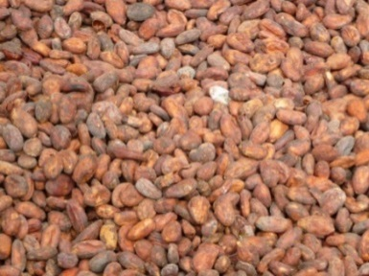
Nach der Ernte werden die Kakaobohnen etwa zehn Tage in Bananenblätter gewickelt.
Dann werden sie getrocknet und auf Schiffen nach Europa gebracht. Dort röstet man die Bohnen. Dann werden sie gemahlen. Aus der Kakaomasse kann man Kakaopulver und Kakaobutter herstellen.

Hilfen zur Differenzierung

Legende zu den Kreisdiagrammen
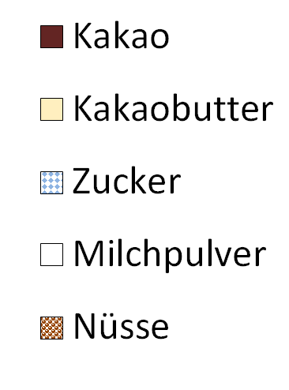

Tippkarten zu Aufgabe 1b
(Bitte zerschneiden und nur nach Bedarf ausgeben.)

Tipp 1:  Welche Produkte mit Schokolade isst du gern? |  | Tipp 2:  Zu welchen Gelegenheiten isst du Schokolade? Wie viel Schokolade isst du dann?
Tipp 3:  Wie oft in der Woche isst du  Schokolade?  Schätze, wie viel Schokolade das pro Woche ist. |  | Tipp 4:  Bei welchen Anlässen/Feiern isst du besonders viel Schokolade?

Das Schokoladen-Puzzle – Wo bleibt das Geld für eine Tafel Schokolade?

Das Puzzle zeigt dir die Anteile.
- Ordne die Puzzleteile nach ihrer Größe. Was fällt dir auf?
- Puzzle die Schokolade zusammen.

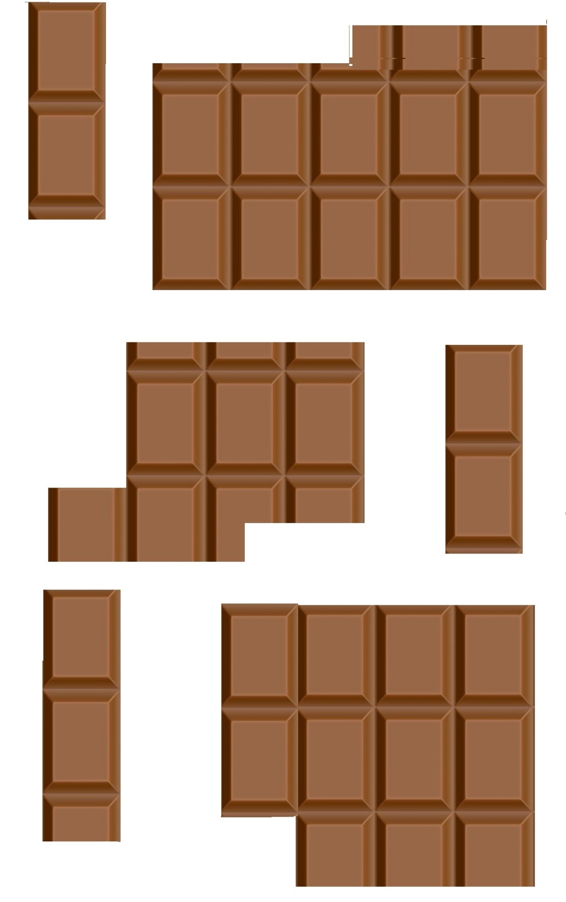
Kakaobauern
Plantagenbesitzer und Zwischenhändler
Hersteller anderer Zutaten
Groß- und Einzelhändler
Schokoladen-hersteller
Staat (Steuern)

zu 1.:

9,6 kg entsprechen 96 100g-Tafeln Schokolade. Geht man von einer Höhe der Tafeln von 0,3 bis 1 cm aus, hat der Turm abhängig von den verwendeten Tafeln eine Höhe zwischen 29 und 96 cm.

zu 2. :

Geht man vom Pro-Kopf-Verbrauch der Bevölkerung aus, würden die Kinder einer Schule mit 400 Schülern im Jahr 3,84 t Schokolade essen. Das entspricht dem Gewicht einer großen Afrikanischen Elefantenkuh.

Zu 3.:

Die größte Schokoladentafel wurde 2010 in Armenien hergestellt. Sie wiegt 4,41 t, ist 5,60 m lang, 2,75 m breit und 25 cm dick. Die Kinder können die Größe mit Kreppband oder Seilen markieren. Vorstellbar wäre auch, dass sie das Rechteck mit 25 cm hohen Bücherstapeln markieren.

Bei einem durchschnittlichen Jahresverbrauch von 10 kg würde diese Tafel mehr als 17 Jahre für eine Klasse mit 25 Schülern reichen.

Weitere Schoko-Rekorde:
- Das größte Schokoladenei wog sogar 7,5 t, ist 8,50 m hoch und wurde 2011 in Argentinien hergestellt.
- Der größte Schokoladenweihnachtsmann war 5 m hoch.
- Die längste Schokoladentafel war 1006 m lang, wog 2055 kg und wurde in Deutschland hergestellt.

Zu 4.:

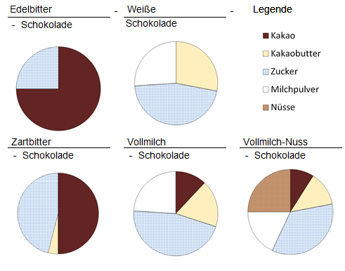

zu 4b: Individuelle Schülerlösungen, z.B.

Eine Tafel Zartbitter-Schokolade (100 g) enthält ca. 54 g Kakao-Produkte:

zu 5.:

Von 100 ct für eine Tafel Schokolade erhalten … ct / werden … ct verwendet für:

Kakaobauern |  |  | Staat |  |  |  |  | Hersteller anderer Zutaten
 |  |  | Plantagen-besitzer und Zwischenhändler
Groß- und Einzelhandel |  |  |  |  |  |  | Schokoladen-hersteller

Bildtitel | Seite | Bildquelle
Bild „Schokolade“ | 1 | erstellt von iMINT Grundschule Mathematik
Elefant | 10 | gemeinfrei  https://pixabay.com/de/elefant-natur-tier-tierwelt-311596/ [11.01.2018]
Symbole Einzel-, Partner- und Gruppenarbeit | 10 | erstellt von iMINT Grundschule Mathematik
Zeichnung Kakaobaum | 13, 14 | gemeinfrei https://commons.wikimedia.org/wiki/File:Fotg_cocoa_d091_cacao_tree_and_seedling.png [11.01.2018]
Kakaobeere | 13, 14 | gemeinfrei  https://de.wikipedia.org/wiki/Kakao#/media/File:Theobroma_cacao_-_K%C3%B6hler%E2%80%93s_Medizinal-Pflanzen-137.jpg [11.01.2018]
Kakaobohnen | 13, 14 | 3268zauber, Kakaobohnen, CC BY-SA 3.0 [11.01.2018]
Tipp | 15 | gemeinfrei  https://pixabay.com/de/idee-licht-gl%C3%BChbirne-lampe-birne-153974/ [05.01.2018]
Schokoladentafel  (Schoko-Puzzle) | 16 | gemeinfrei  https://pixabay.com/de/bar-schokolade-1736191/ [11.01.2018]  verändert durch iMINT Grundschule Mathematik

Im Folgenden wird aus Gründen der besseren Lesbarkeit auf die gleichzeitige Verwendung männlicher und weiblicher Sprachformen verzichtet. Sämtliche Personenbezeichnungen gelten gleichermaßen für beiderlei Geschlecht.
Die Angaben zum Anteil der einzelnen Gruppen am Schokoladenpreis schwanken in den einzelnen Publikationen. Der Anteil der Kakaobäuerinnen und Kakaobauern am Schokoladenpreis liegt im konventionellen Anbau bei 3% bis 6%. Der Handel umfasst den Groß- und Einzelhandel.
Informationen zum Einkommen der Kakaobauern, den Arbeitsbedingungen und der Kinderarbeit finden sich u.a. in folgendem Material https://de.makechocolatefair.org/sites/makechocolatefair.org/files/171212_factsheet_schokolade_web.pdf [21.5.2018]
vgl. Rahmenlehrplan Jahrgangsstufen 1-10, Teil C Mathematik, S. 19-21, Berlin, Potsdam 2015
vgl. Rahmenlehrplan Jahrgangsstufen 1-10, Teil C Mathematik, S. 22-31, Berlin, Potsdam 2015
vgl. Rahmenlehrplan Jahrgangsstufen 1-10, Teil C Mathematik, S. 31ff, Berlin, Potsdam 2015
vgl. Rahmenlehrplan Jahrgangsstufen 1-10, Teil B Fachübergreifende Kompetenzentwicklung, S. 6-10, Berlin, Potsdam 2015
vgl. Rahmenlehrplan Jahrgangsstufen 1-10, Teil B Fachübergreifende Kompetenzentwicklung, S. 15-22, Berlin, Potsdam 2015
vgl. Rahmenlehrplan Jahrgangsstufen 1-10, Teil B Fachübergreifende Kompetenzentwicklung, S. 24ff, Berlin, Potsdam 2015
¹ Aus Gründen der besseren Lesbarkeit wird hier nur die männliche Form verwendet. Alle Personenbezeichnungen gelten für Frauen und Männer.

